Guía del principiante
Índice
1 - ¿Qué es NeoBux?
2 - Primeros pasos
2.1 - ¿Cómo me registro?
2.2 - Identificándonos en nuestra cuenta
2.3 - Familiarizándonos con el entorno
2.4 - Empezando a ganar dinero
3 - Referidos para ganar más dinero
3.1 - ¿Qué son los referidos?
3.2 - Límites
3.3 - ¿Cómo alquilar referidos?
4 - Tipos de membresías en NeoBux
4.1 - Standard
4.2 - Pioneer
4.3 - Golden
4.4 - Golden packs
5 - ¿Cómo saco el dinero de NeoBux a mi banco?
6 - ¿Cómo solicito el dinero?
7 - Modificando nuestras opciones personales
7.1 - Contraseña
7.2 - Correo
7.3 - Estadísticas y avatar del foro y chat
7.4 - Mensajes privados
8 - Glosario de términos más utilizados
1 -¿Qué es NeoBux?
NeoBux es un servicio mundial gratuito disponible tanto en inglés como en portugués.
Este servicio consiste en permitir a los anunciantes obtener miles de clientes potenciales mostrando sus anuncios publicitarios en NeoBux y permite a los usuarios conseguir dinero por ver esa publicidad.
Los usuarios de NeoBux vemos la publicidad de los anunciantes durante un tiempo mínimo específico.
Tras ver la publicidad, los usuarios recibimos una predeterminada cantidad de dinero en nuestra cuenta de NeoBux.
¡No necesitas pagar para empezar a ganar!
2.1 - ¿Cómo me registro?
Para registrarnos tenemos que pinchar en "Register" (arriba a la derecha) o directamente aquí.
Una vez hecho esto seremos dirigidos aquí:
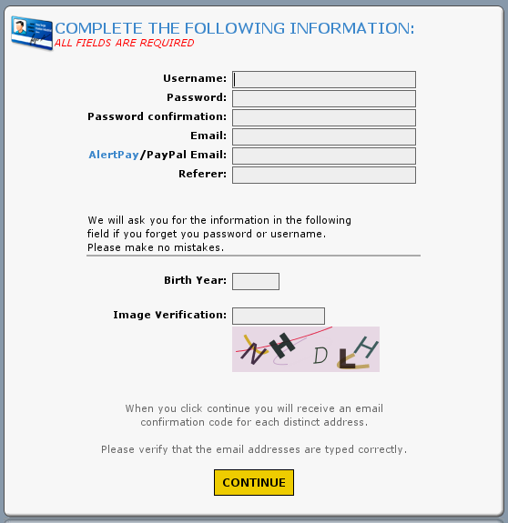
Tenemos que rellenarlo con lo siguiente:
- Username (nombre de usuario), aquí tenemos que escribir nuestro "nick" o nombre de usuario. El "apodo" que queremos tener en NeoBux y que más tarde tendremos que utilizar para poder identificarnos y entrar en nuestra cuenta.
- Password (contraseña), aquí introducimos la contraseña que queremos usar para identificarnos y modificar opciones importantes en nuestra cuenta. Únicamente se permiten letras y números y de una longitud de entre 4 y 20 caracteres.
- Password confirmation (confirmación de contraseña), aquí introducimos de nuevo la contraseña anterior.
- Email (dirección de correo electrónico), aquí escribimos nuestra dirección de correo electrónico. Tiene que ser real porque se pide confimación posteriormente para saber que la dirección escrita corresponde con la nuestra. No se manda nada de spam, así que no os preocupéis de que después os bombardeen a e-mails.
- AlertPay/PayPal email (dirección de Alertpay/PayPal), aquí toca poner nuestra dirección de alertpay o paypal. Se puede cambiar posteriormente. En caso de no tener ninguna de las dos ponemos nuestra dirección de correo electrónico escrita en el paso anterior.
- Referer (referente), aquí ponemos el nombre de usuario de la persona que os ha invitado a NeoBux. En el caso de que no os haya invitado nadie se deja en blanco.
- Birth year (año de nacimiento), aquí escribimos nuestro año de nacimiento. Conviene introducir uno real porque en caso de tener problemas con la cuenta será lo primero que nos pregunten porque no figura en ningún otro lado una vez registrados.
- Image verification (imagen de verificación), aquí escribimos las letras que aparecen en la imagen para confirmar que no somos un robot.
Verificamos que los datos introducidos sean correctos y pinchamos en "CONTINUE". Ahora somos dirigidos a otra página para confirmar que las direcciones de correo puestas son correctas:
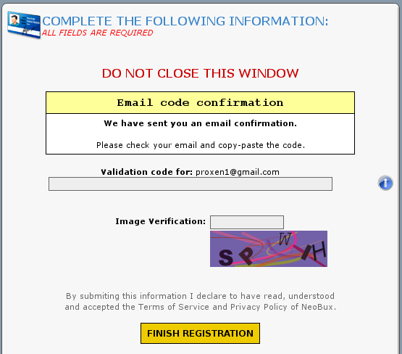
- Validation code for (código de validación para), aquí introducimos el código (copiar y pegar) que NeoBux nos ha mandado a la cuenta de correo que pusimos a la hora de registrarnos.
- Image verification (imagen de verificación), aquí escribimos las letras que aparecen en la imagen para confirmar que no somos un robot.
Verificamos que lo hemos escrito bien y pinchamos en "FINISH REGISTRATION".
Ahora ya tendremos nuestra cuenta en NeoBux y podremos empezar a usarla!
Nota: Puede que aunque pongais bien la imagen de verificación os diga que es incorrecta ("Enter the text shown on the image below."). No importa, volved a escribir la imagen hasta que os la ponga como correcta.
2.2 - Identificándonos en nuestra cuenta
Una vez que nos hemos creado una cuenta en NeoBux podemos empezar a usarla. Para ello primero tenemos que identificarnos.
Tenemos que pinchar en "Login" (arriba a la derecha) o directamente aquí.
Una vez hecho esto seremos dirigidos aquí:
This image has been resized. Click this bar to view the image in full size.
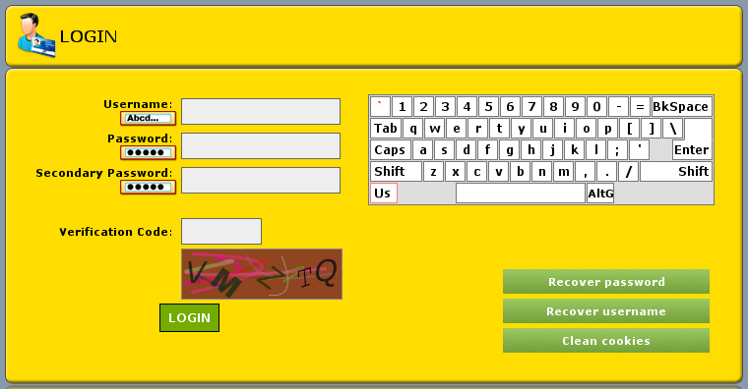
- Username (nombre de usuario), aquí escribimos el nombre de usuario ("nick" o "apodo") que elegimos al registrarnos.
- Password (contraseña), aquí escribimos la contraseña que escogimos al registrarnos.
- Secondary password, (contraseña secundaria), la primera vez que nos identifiquemos y hasta que no elijamos una segunda contraseña este campo hay que dejarlo en blanco. Esto es importante.
- Verification code (código de verificación), aquí escribimos las letras que aparecen en la imagen para confirmar que no somos un robot.
Verificamos que los datos introducidos son los correctos y pinchamos en "LOGIN".
Si hemos escrito todo correctamente nos aparecerá una página como la siguiente:
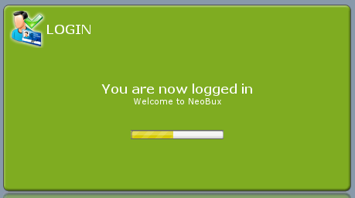
Ahora podemos acceder a todas las características de nuestra cuenta y empezar a ganar dinero.
2.3 - Familiarizándonos con el entorno
Una vez identificados en nuestra cuenta vemos lo siguiente:
This image has been resized. Click this bar to view the image in full size.
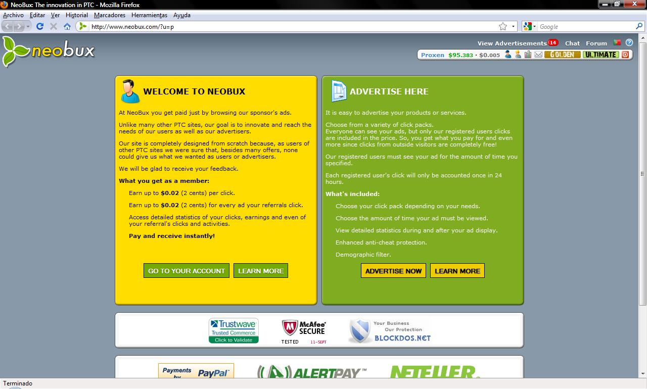
En esa imagen podemos observar en la parte superior derecha y rodeado en rojo como una especie de menú que nos acompañará siempre.
- View advertisements (ver anuncios), pinchando aquí nos dirigiremos a la zona desde la que podemos ver publicidad y ser pagados por ello.
- Chat (chat), pinchando aquí se nos abre otra ventana con un chat para comunicarnos entre los usuarios.
- Forum (foro), pinchando aquí nos dirigimos al foro en donde podemos ver las pruebas de pago, enterarnos de las últimas noticias y resolver todo tipo de dudas.
- Proxen (nombre de usuario), pinchando en tu nombre de usuario se accede a la administración de la cuenta.
- $95.383 (balance principal), esto indica el dinero que actualmente se tiene ganado en la cuenta.
- $0.005 (renting balance), esto únicamente nos sale a los miembros golden en la barra del menú. Los standard tienen que verlo desde los datos de su cuenta. Nos indica cuanto dinero tenemos en un balance exclusivo para la manutención de los referidos.
- Golden Ultimate (tipo de membresía), nos indica el tipo de membresía que tenemos.
- , esta imagen nos sirve para cerrar la sesión y salir de nuestra cuenta.
2.4Empezando a ganar dinero
Una vez nos hemos identificado y hemos entrado en nuestra cuenta tenemos la posibilidad de ganar dinero con ella.
Pinchamos en "View advertisements" (arriba a la derecha) o directamente aquí.
Esto nos llevará a la página desde la que podemos ver publicidad y ganar dinero con ella:
This image has been resized. Click this bar to view the image in full size.
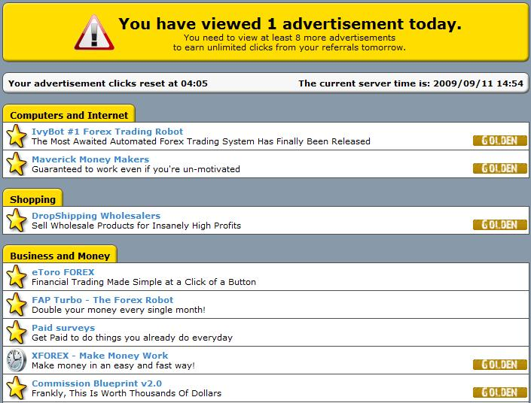
Como podéis observar aparece una especie de tabla. Cada fila de la tabla tiene un anuncio distinto. En mi caso aparecen 15 pero en los vuestros aparecerán alrededor de 4.
Si no me equivoco el primer anuncio que os aparecerá será el de "eToro FOREX". Para ver el anuncio hay que pinchar en su título "eToro FOREX" y después en el botón rojo que aparece:
This image has been resized. Click this bar to view the image in full size.
Nada más pinchar ese botón se abre una nueva ventana en el navegador y podemos ver lo siguiente:
This image has been resized. Click this bar to view the image in full size.
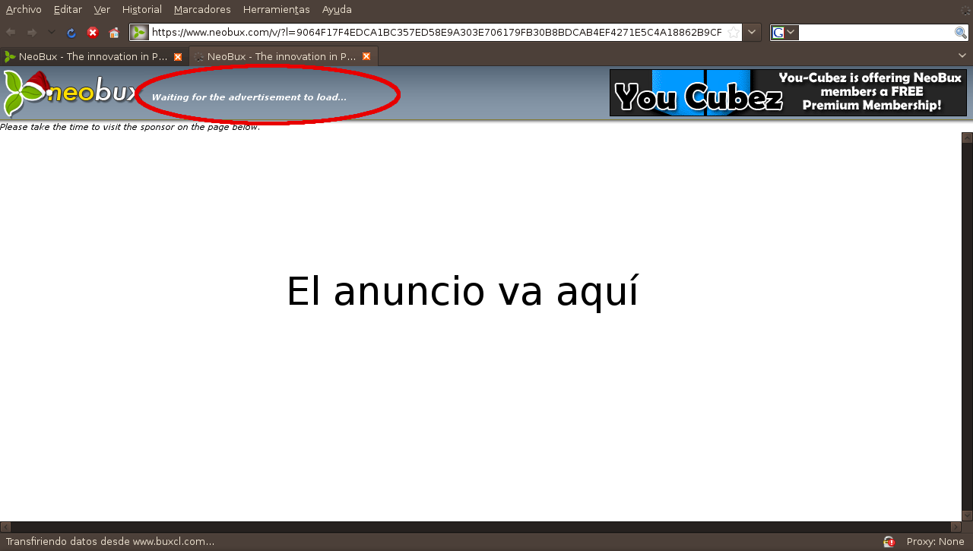
En la imagen podemos apreciar dos zonas. La de blanco es en donde aparece el anuncio y arriba, rodeado por una elipse roja, podemos apreciar que pone "Waiting for the advertisement to load..." que significa "Esperando a que cargue el anuncio...". Una vez que el anuncio ha cargado completamente aparecerá una barra de progreso:
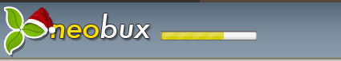
Cuando esa barra de progreso termine tendrá que aparecer algo así:
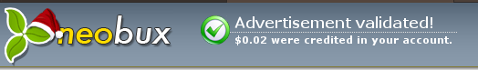
Ahora podemos cerrar la ventana de este anuncio y hacer lo mismo con el resto. Si cerramos la ventana antes de que la barra de progreso termine no nos darán el dinero.
De esta forma podemos ganar diariamente un mínimo de 4 céntimos. Lo que al año hace un total de 14.60$
¿Se puede ganar más o sólo puedo ganar eso?
Por supuesto que se puede ganar más dinero, con los referidos.
3 - Referidos para ganar más dinero
3.1 - ¿Qué son los referidos?
Un referido es alguien que trabaja para ti.
Un referido consigue lo que todo el mundo cuando ve sus anuncios: dinero!
Pero, si un usuario que ve sus anuncios es tu referido, tú también consigues dinero.
En definitiva, un referido es otra persona, un usuario de NeoBux al igual que nosotros, que cada vez que ve un anuncio gana dinero él y además te hace ganar dinero a ti también.
Hay dos tipos de referidos y tres formas de conseguirlos:
Referido directo:
Aquellos usuarios que se registran poniendo tu nombre de usuario como su "Referente".
Referido alquilado:
Tú le alquilas.
Entonces, ¿cómo consigo referidos?
Aquí van las tres formas de hacerlo:
-Usando el banner:
El banner es una imagen o un link que puedes utilizar en cualquier página web y que, cuando la gente lo pincha y posteriormente se registra automáticamente aparecen como tus referidos. El banner lo puedes obtener pinchando en tu nombre de usuario y después en "Banners" a la izquierda o pinchando directamente aquí.
-Hablando:
Simplemente dile a todo el mundo que se registre en NeoBux y que escriba tu nombre de usuario en el campo de "Referrer" (referente) al registrarse.
-Alquiler:
Puedes alquilar referidos que trabajen para ti. No tienes nada más que hacer que pagar a NeoBux para que te de referidos. Los referidos que adquieres son "activos", esto quiere decir que han hecho al menos 10 clicks en los últimos 5 días.
Los precios de los referidos por mes son:
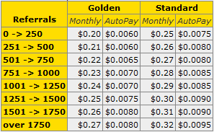
3.2 - Límites
Actualmente existe un límite tanto en los referidos directos como en los alquilados. Este límite se basa en el tipo de cuenta que tengas y en el número de días que lleves registrado en NeoBux. Los clasificaremos por el tipo de referidos para hacerlo más sencillo:
Referidos directos
* Standard: 30
* Pioneer: 60
* Golden: 200
* Golden+Pioneer: 250
* Golden/Emerald: 300
* Golden/Sapphire: 300
* Golden/Platinum: 400
* Golden/Diamond: 400
* Golden/Ultimate: 800
- Requisitos:
Solamente podrás tener referidos directos cuando hayas hecho más de 100 clicks y lleves más de 30 días completos en NeoBux. Hasta entonces no podrás tener referidos directos y todos los que consigas serán alquilados por otros miembros. No hay forma de recuperar estos referidos, cuando cumplas los requisitos no te serán devueltos.
- Aumento del límite:
Cuantos más días lleves en NeoBux más referidos directos podrás tener, al igual que cuanto mejor sea tu membresía más aumenta el límite como vamos a ver:
* Standard/Pioneer = Days divided by 4
* Golden (without a pack) = Days divided by 2
* Golden (with a pack) = Days
Los días empiezan a contar cuando se termina el límite de los 30 días definido en el punto anterior. Así, si eres un usuario standard cada 4 días se te aumentará el límite de referidos directos en una unidad.
Referidos alquilados
# Standard: 500 referrals
# Golden: 2000 referrals
# Emerald: 2000 referrals
# Platinum: 2000 referrals
# Sapphire: 2500 referrals
# Diamond: 3000 referrals
# Ultimate: 4000 referrals (normal renting only)
En este caso los límites son fijos y no hay forma de sobrepasarlos salvo para los usuarios ultimate, quienes podrán alquilar todos los referidos directos pagando un importe extra por cada referido. Pero no vamos a entrar en estos detalles de momento...
En este caso la cosa está clara, no puedes tener más referidos alquilados que los que corresponden con tu membresía. En caso de que ya los tengas no pasará nada, no los perderás.
¿3.3 - Cómo alquilar referidos?
Para alquilar referidos primero vamos al panel de administración de nuestra cuenta pinchando en nuestro nombre de usuario o directamente desde aquí.
Aparecerá una página parecida a esta:
This image has been resized. Click this bar to view the image in full size.
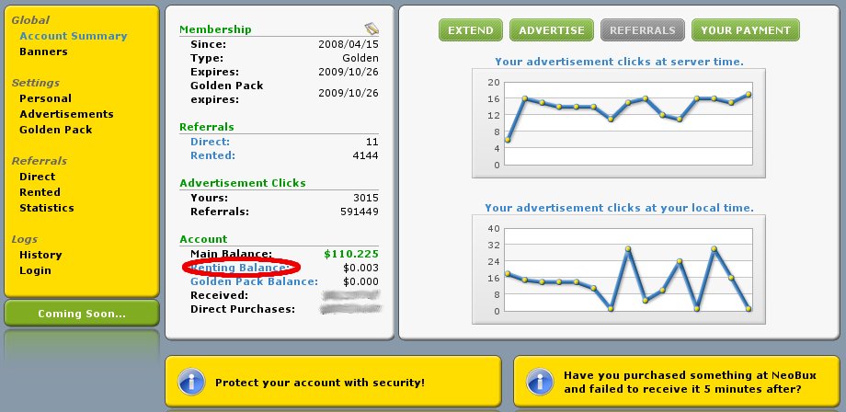
Tenemos que pinchar en "Renting balance" rodeado en rojo en la imagen o podemos ir directamente pinchando aquí.
This image has been resized. Click this bar to view the image in full size.
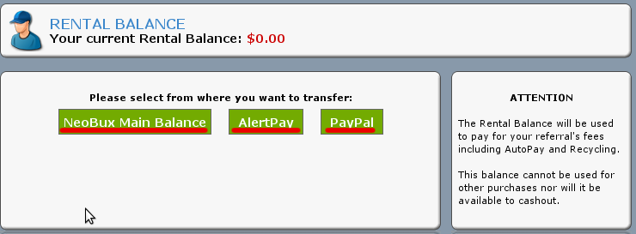
Ahora podemos elegir 3 formas para pagar:
- Usar el dinero que hemos ido ganando en NeoBux (el mínimo necesario es de 0.80$).
- Usar PayPal (el mínimo necesario es de 5$ y es necesario tener la cuenta PayPal verificada).
- Usar AlertPay (el mínimo necesario es de 5$).
Pinchamos en la que deseemos, elegimos la cantidad que queremos y después en la "imagen" que sale justo encima de return.
Una vez hayamos metido el dinero necesario en el renting balance vamos a la página de los referidos pinchando en el botón que aparece justo debajo de nuestro nombre de usuario en la página de administración de nuestra cuenta o directamente desde aquí.
Elegimos la cantidad de referidos que queremos comprar y confirmamos.
Ahora podremos, desde nuestro panel de administración pinchando en "Rented referrals" o directamente desde aquí, ver una lista de nuestros referidos alquilados con algunas de sus estadísticas:
This image has been resized. Click this bar to view the image in full size.
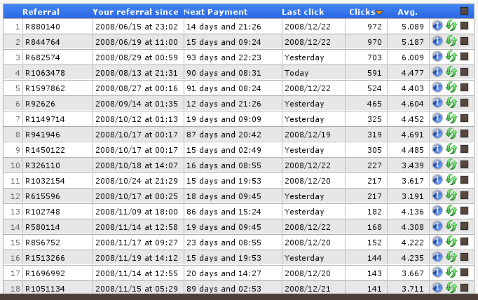
En la tabla se pueden apreciar varias columnas:
- Referral: Significa referido. Aquí se muestra el nombre de usuario de tu referido o, en caso de que le tenga oculto, un número que le identifica anónimamente.
- Your referral since: Significa "Tu referido desde". Aquí se ve qué día adquiriste a este referido.
- Next payment: Significa "Próximo pago". Muestra el último día que tienes para volver a pagar a ese referido si no quieres perderlo.
- Last click: Significa "Último click". Muestra el día en el que tu referido hizo el último click.
- Avg.: Viene de "Average" y significa "media". Muestra la media de clicks por día que tiene tu referido.
Cuando se alquila un referido éste te pertenece durante 30 días. A los 30 días como muy tarde hay que volver a pagar por él otro mes en el caso de que quieras que siga formando parte de tu equipo. Lo que hay que pagar por él tanto al rentarle como al renovarle va en función de la cantidad de referidos que uno tenga:
Es muy importante saber que cuando se tienen referidos hay que hacer clicks todos los días para que al día siguiente se te acrediten los clicks de tus referidos. Si un día no haces ningún click al día siguiente no se te acreditará ninguno de los clicks que hagan tus referidos. Esto se puede leer con mayor detalle en el punto 3.7 de los términos de servicio de NeoBux.
4 - Tipos de membresías en NeoBux
En NeoBux hay 4 tipos de membresías (cuatro tipos de cuenta):
- Standard
- Pioneer
- Golden
- Golden pack
Standard: Son todos aquellos usuarios que se registran en NeoBux. Esta membresía es la más basica, la que menos ventajas tiene. Es totalmente gratuíta. Características fundamentales de la cuenta:
- $0.01 por cada anuncio normal visto y $0.015 por cada anuncio extendido visto.
- $0.005 por cada click normal de los referidos y $0.01 por cada click extendido de los referidos.
- Límite de 500 referidos alquilados.
- Límite de 30 referidos directos (aumenta en 1 cada 4 días).
- $0.25 por cada referido alquilado. Aumenta, más información el el punto 3 del tutorial.
- 7 días de espera entre rentas.
- 4 días de espera entre cobros.
- 4 anuncios mínimo por día.
Pioneer: Son todos aquellos usuarios que se registraron en NeoBux antes de su lanzamiento oficial. Es gratuíta pero ya no puede conseguirse. La única direfencia con la cuenta standard es que los referidos salen algo más baratos, el resto es igual.
Golden: Es la membresía de pago. Actualmente tiene un coste de $90 y hay que haber alquilado referidos al menos en dos ocasiones, llevar más de 15 días en NeoBux y tener más de 50 clicks para poder desbloquearla y comprarla. Cualquier usuario que supere estos requisitos puede pagar y adquirirla. Características fundamentales:
- $0.01 por cada anuncio normal visto y $0.02 por cada anuncio extendido visto.
- $0.01 por cada click normal de los referidos y $0.02 por cada click extendido de los referidos.
- Límite de 2000 referidos alquilados. 2500 si es un usuario pioneer/golden.
- Límite de 200 referidos directos (aumenta en 1 cada 2 días). 250 referidos si es un usuario pioneer/golden.
- $0.20 por cada referido alquilado. Aumenta, más información en el punto 3 del tutorial.
- 7 días de espera entre rentas.
- 4 días de espera entre cobros.
- 9 anuncios mínimo por día.
- Estadísticas individuales para cada referido.
- Datos de cuenta visibles desde todas las páginas.
Golden pack: No son membresías propiamente dichas sino extensiones para la membresía golden. Es necesario tener una cuenta golden para poder adquirirlas. Añaden impresionantes características que multiplican las ganancias de forma increíble, puedes verlas con todo detalle aquí:
Golden packs
5 - ¿Cómo saco el dinero de NeoBux a mi banco?
Aquí entran en juego los procesadores de pago que actualmente son PayPal, AlertPay y Neteller. Dependiendo del país en el que nos encontremos nos convendrá uno u otro.
Empezaremos con PayPal:
Cabe destacar que para enviar dinero desde PayPal a NeoBux es necesario tener la cuenta de PayPal verificada. De lo contario no se puede hacer la transacción.
Para enviar dinero de NeoBux a PayPal no hace falta tener la cuenta verificada.
Además hay que tener cuidado con el país del que se es porque PayPal no trabaja en todos. Lista de países permitidos por PayPal.
- Para registrarse se puede hacer desde aquí.
Elegimos el país y el idioma y un poco más abajo "Cuenta personal". Esta es gratuíta y no nos cobran comisiones por las transacciones. Además desde aquí se puede elegir cualquiera de las otras posteriormente. Rellenamos todos los datos que nos piden y listo. No hace falta asociar ninguna tarjeta ni cuenta bancaria al menos de momento.
- Una vez que tenemos la cuenta de PayPal creada podemos enviar el dinero de NeoBux a PayPal. En PayPal tenemos la posibilidad de asociar nuestra cuenta bancaria o mandar un cheque a nuestra casa que podemos cobrar en prácticamente cualquier banco.
Ahora le toca el turno a AlertPay:
Cabe destacar que no es necesario tener la cuenta verificada ni para meter dinero a NeoBux ni para sacarlo de NeoBux a Alertpay. Se puede hacer todo sin verificarla.
- Para registrarse se puede hacer desde aquí.
Elegimos el país, "personal starter" en el tipo de cuenta, le damos a "Next" y rellenamos lo que nos piden. El punto débil de AlertPay es que únicamente está disponible en inglés. No hace falta asociar ninguna tarjeta o cuenta bancaria al registrarse. Además es totalmente gratuito.
- Una vez que tenemos la cuenta en AlertPay creada podemos enviar el dinero de NeoBux a AlertPay. En AlertPay tenemos la posibilidad de asociar nuestra cuenta bancaria o mandar un cheque a nuestra casa que podemos cobrar en prácticamente cualquier banco.
Turno para neteller:
Neteller es un procesador de pagos añadido recientemente a NeoBux. Es por ello que de momento solamente se puede enviar de Neteller a NeoBux y no al revés. Neteller tiene una tarjeta mastercard prepago que servirá para retirar el dinero desde Neteller a bastante buen precio. Ideal para quienes tenían complicaciones.
- Para registrarse hay que dirigirse a su página oficial aquí.
Le damos a únase ahora y rellenamos lo que nos pida. La página está en completamente en español, que siempre es una gran ayuda. Hace falta verificar la cuenta para poder adquirir la tarjeta mastercard prepago.
6 - ¿Cómo solicito mi dinero?
Para poder pedir el pago únicamente hay que haber superado la cantidad mínima de dinero ganado necesaria. Esta cantidad es de 2$ al principio. Una vez que hemos pedido nuestro primer cobro pasa a ser de 3$ la cantidad mínima. Cuando pedimos otro cobro pasa a ser de 4$, al tercer cobro la cantidad mínima necesaria para realizar el siguiente cobro es de 5$. Así sucesivamente hasta que se llega a 10$ de cantidad mínima necesaria para pedir que NeoBux nos pague. Una vez que llega a 10$ se mantiene.
Si ya hemos superado la cantidad mínima se nos pondrá el botón de pedir el pago en verde:
This image has been resized. Click this bar to view the image in full size.
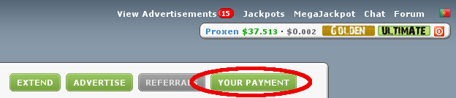
Pinchamos en el botón rodeado en rojo y nos aparecerá una ventana en la que tenemos que elegir PayPal o AlertPay. Elegimos el que más nos guste y nos aparece una ventana de confirmación. Miramos que nuestra dirección sea la correcta porque si no es así le puede llegar el dinero a otro. Y si todo es correcto pinchamos en "YES".
Y listo, en cuestión de segundos tendremos el dinero en nuestra cuenta de PayPal o AlertPay.
7 - Modificando nuestras opciones personales
NeoBux nos permite modificar varias opciones de nuestra cuenta para, por ejemplo, aumentar nuestra seguridad o poder contactar con nuestros referidos... Para ello tenemos que dirigirnos al apartado correspondiente. Pinchamos en nuestro nombre de usuario y después pinchamos en "Personal" en el menú amarillo que sale a nuestra izquierda. O directamente pinchando aquí.
7.1 - Contraseña
La seguridad es un factor muy importante sobre todo cuando hay dinero de por medio. Es por ello que NeoBux nos ofrece un sistema mejorado de contraseñas, pues podemos poner dos en vez de una y así multiplicar nuestra seguridad y evitar que nos roben la cuenta.
Una vez en la página de nuestras opciones personales tendremos un apartado dedicado a las contraseñas como el de la imagen:
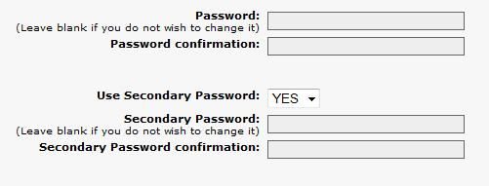
Tenemos que seleccionar "YES" en donde pone "Use Secondary Password:". De esta forma tendremos la opción de escribir una segunda contraseña. En caso de que no necesites una segunda contraseña simplemente déjalo en "NO".
Como vemos en la imagen hay cuatro campos de texto. En los dos primeros tenemos que escribir dos veces nuestra primera contraseña y en los dos últimos nuestra segunda contraseña. Una vez escrita simplemente bajamos hasta el final de la página y escribimos nuestra contraseña actual en donde pone "Primary Password:". Pinchamos en "SAVE CHANGES" y esperamos al mensaje de confirmación.
Ya podemos darle un extra de seguridad con nuestra segunda contraseña!
7.2 - Correo
Ahora vamos a asegurarnos de que los correos que tenemos en NeoBux corresponden realmente con los nuestros pues si NeoBux quiere enviarnos el dinero o ponerse en contacto con nosotros lo hará a través de estas direcciones de correo. ¡Y seguro que no queremos que nuestro dinero le llegue a otro!
En la misma página de opciones personales nos aparecen las opciones del correo al principio. Será algo parecido a lo de la siguiente imagen:
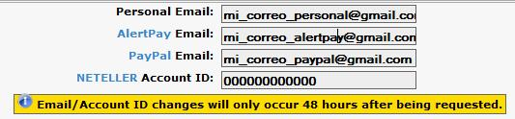
El primer correo es nuestro correo personal, el que utilizará NeoBux para ponerse en contacto con nosotros y enviarnos una nueva contraseña en caso necesario.
El segundo es el correo de AlertPay, que será utilizado para enviarnos el dinero y para que metamos dinero de AlertPay a NeoBux en forma de comprobación.
El tercero es el de PayPal, utilizado para que NeoBux nos envíe el dinero.
Neteller, este número corresponde a nuestro ID en este procesador de pagos. Si no lo tenemos no podremos pagar o cobrar utilizando este servicio.
El mensaje con fondo amarillo nos informa de que los cambios tardan 48 horas en realizarse como medida de seguridad.
Pues nada, escribimos nuestras direcciones de forma correcta y bajamos hasta el final de la página en donde tenemos que escribir nuestra contraseña actual en donde pone "Primary Password:". Pinchamos en "SAVE CHANGES" y esperamos al mensaje de confirmación.
Ahora todos los mensajes y pagos nos llegarán... o queréis que el dinero le llegue a otros?? Yo tampoco!
7.3 - Estadísticas y avatar del foro y chat
NeoBux nos ofrece la posibilidad de mostrar de forma automática cuánto dinero vamos ganando y cuántos referidos tenemos. Esta información se muestra en el foro debajo de nuestro avatar. Además, tambión podemos elegir un avatar para mostrar en el foro y en el chat.
En la misma página de opciones personales nos aparecen las opciones que necesitamos. Algo más o menos como lo de la siguiente imagen:
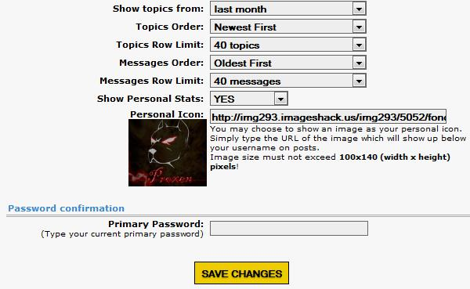
Ya que estamos aquí voy a aprovechar para describir las opciones que se ven.
En primer lugar nos aparece "Show topics from". Con esto indicamos desde cuándo queremos ver los temas que aparecen, el resto permanecerá oculto.
En segundo lugar sale "Topics order". Indicamos qué queremos ver primero, si los nuevos o los viejos.
En tercer lugar aparece "Topics Row Limit". Es la cantidad de hilos que queremos ver por cada página.
"Messages order" y "Messages row limit" son como las dos anteriores pero para los mensajes.
Ahora viene lo que nos interesa, "Show Personal stats". Aquí tenemos que poner "YES" y de esta forma mostraremos nuestras estadísticas en el foro.
El apartado siguiente es "Personal Icon", que no es más que nuestro avatar. Así que subimos una imagen que nos guste a un servidor de internet (imageshack.us por ejemplo) y pegamos en este campo el link directo que nos dan. No se puede poner la ruta a nuestro ordenador, eso no funciona. Hay que subirla a internet.
La imagen no debe ser mayor de 100x140 (anchoxalto)!
Y listo, ponemos nuestra contraseña actual en el campo de "Primary Password" y pinchamos en "SAVE CHANGES". Una vez que salga en mensaje de confirmación todo estará hecho.
7.4 - Mensajes privados
Es la única forma que hay para comunicarse directamente con otros usuarios. Es necesario que los dos tengan activada esta opción, de lo contrario no se podrá realizar el contacto. Así que si quieres poder contactar con tus referidos primero tienes que activar esta opción. Vamos a ello... En la página de opciones personales en la que estamos trabajando aparece lo siguiente:
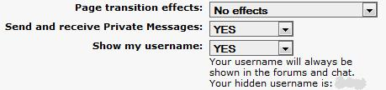
Como vemos vuelven a aparecer varias cosas...
La primera, "Page transittion effects", sirve para poner un efecto en cada cambio de página. Para nosotros no es muy relevante y por ello lo dejamos quitado.
Lo segundo que nos aparece es lo que nos interesa. "Send and receive private messages", tenemos que poner "YES". De lo contrario no podremos ni enviarlos ni recibirlos.
Por último tenemos "Show my username", que si lo activamos como lo tengo yo mostramos nuestro nombre de usuario a nuestro referente.
Cambiamos lo que necesitemos y bajamos hasta el final de la página, escribimos nuestra contraseña actual en el último campo y pinchamos en "SAVE CHANGES". Cuando salga el mensaje de confirmación todo habrá quedado guardado.
8 - Glosario de términos
Aquí pondré una lista de las palabras relacionadas con NeoBux que se utilizan generalmente en el foro. Ordenadas por orden alfabético:
- Ad/Ads: Anuncio/Anuncios
- Advertisement: Anuncio
- Avg ó average: Es la media de clicks diaria que tienen los referidos.
- Balance: Cantidad de dinero que se tiene.
- Clickar: Ver un anuncio.
- Dejar morir: Dejar ir a un referido en vez de extenderle la renta.
- Diamond: Un tipo de cuenta.
- Emerald: Un tipo de cuenta.
- Estrategia: Método de reciclaje y renovación que llevan algunos usuarios para mejorar su cuenta.
- Extended ó extendido: Es un anuncio que ponen los anunciantes y dura el doble de lo normal. Ganas más por verlo.
- Extra: Anuncio puesto por los anunciantes que sale a lo largo del día. No es uno de los anuncios mínimos.
- Golden: Un tipo de cuenta.
- Golden pack balance: Balance para las extensiones de la cuenta golden.
- Main balance: balance principal.
- Media total: Es la media de clicks diaria que tienen los referidos. Se calcula diviendiendo los clicks totales entre el número de referidos.
- Media real: Es la media de clicks diaria pero habiendo descontado los gastos de ese día.
- Membresía: Cuenta.
- Mini: Anuncio de 15 segundos de duración que ponen los anunciantes a lo largo del día.
- MP: Mensaje privado.
- Pioneer: Un tipo de cuenta.
- Platinum: Un tipo de cuenta.
- PM: Mensaje privado.
- Reciclar: Cambiar un referido inactivo por uno activo. Tiene un coste de $0.08 por referido.
- Renovar: Extenderle los días de renta a un referido.
- Renta: Alquilar referidos por un mes.
- Renting balance: Balance de alquiler en español. Un balance especial para los referidos.
- Sapphire: Un tipo de cuenta.
- Scam: generalmente se refiere a que la página es un timo, una estafa.
- Standard: Un tipo de cuenta.
- Ultimate: Un tipo
Proxen edited message on 2009/10/11 at 09:14
#2
Proxen
4695 Posts

2009/09/11 at 16:02

Preguntas y respuestas frecuentes
Preguntas y respuestas frecuentes:
A - ¿Cuánto gano por cada anuncio que veo?
B - ¿Cuánto gano por cada anuncio que ven mis referidos?
C - ¿Cuántos anuncios puedo llegar a ver?
D - ¿Cuánto tengo que esperar para que me paguen?
E - ¿Qué es el autopay?
F - ¿Cómo reciclo a mis referidos?
G - ¿Por qué no se me acreditan los clicks de mis referidos?
H - Tengo activado el autopay y aún así he perdido referidos, ¿por qué?
I - ¿Por qué mis referidos tienen nombres raros?
J - ¿Me pagan si otro usuario me alquila?
K - ¿Qué es el "Renting balance"?
L - ¿Cuándo puedo volver a clickar mis anuncios?
M - ¿Por qué no se me han añadido los referidos directos?
N - ¿Dos cuentas en una misma casa o con una misma IP?
Preguntas y respuestas frecuentes
A - ¿Cuánto gano por cada anuncio que veo?
Depende del tipo de anuncio que hayas visto y del tipo de cuenta que poseas.
En NeoBux hay actualmente dos tipos de anuncios:
-Anuncios normales: Son los que usualmente vemos. Tienen fondo blanco y por verlo nos dan 1 céntimo a cada uno.
-Anuncios extendidos: Estos anuncios los ponen los anunciantes que desean que su anuncio llame la atención sobre el resto. Tienen fondo azul. A los usuarios golden se les pagan a $0.02 mientras que a los pioneer y standard se les pagan a $0.015.
B - ¿Cuánto gano por cada anuncio que ven mis referidos?
Depende del tipo de cuenta que poseas y del tipo de anuncio que tu referido haya visto.
Los miembros golden reciben $0.01 por cada click normal de sus referidos y $0.02 por cada click extendido de sus referidos.
Los miembros standard y pioneer reciben $0.005 por cada click normal de sus referidos y $0.01 por cada click extendido.
C - ¿Cuántos anuncios puedo llegar a ver?
Depende del tipo de cuenta que poseas.
Los miembros standard y pioneer tienen un mínimo de 4 anuncios por día actualmente. Los golden en cambio tienen un mínimo de 9 anuncios por día.
A lo largo del día se pueden seguir viendo algunos anuncios que van poniendo otros anunciantes pero que no duran tanto tiempo activos como los anteriores. Así que dependiendo de la cantidad de anuncios que pongan los anunciantes se establece la cantidad de anuncios que podemos llegar a clickar.
D - ¿Cuánto tengo que esperar para que me paguen?
Lo único que tienes que hacer es llegar al límite para poder pedir el pago que actualmente es de 2$. Este límite es ascendente, esto quiere decir que para el segundo pago el límite será de 3$, para el tercer pago será de 4$... hasta un máximo de 10$ que es donde se mantiene.
Una vez que se ha alcanzado el límite únicamente hay que solicitar el pago y éste llegará instantáneamente a tu cuenta de PayPal o AlertPay.
E - ¿Qué es el autopay?
El coste del autopay varía en función del tipo de cuenta y la cantidad de referidos que uno tenga por lo que para saber cuánto tienes que pagar en cada caso hay que revisar esta tabla:
Cuando alquilamos un referido nos dura 30 días. En 30 días hay que volver a pagarle de nuevo si queremos que siga trabajando para nosotros. NeoBux nos proporciona algunas estadísticas sobre cada referido:
This image has been resized. Click this bar to view the image in full size.
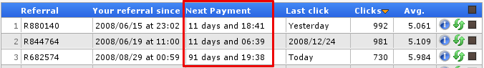
En este caso y señalado en rojo podemos observar que a dos de mis referidos les tendré que pagar en 11 días y al tercero en 91 días si quiero continuar con ellos. Para no tener que estar tan pendiente de tener que pagar a mis referidos está el autopay.
El autopay sirve para ir manteniendo el próximo día de pago de los referidos. La ventanja que tiene es que al final te puedes llegar a ahorrar un 10% en la manutención!
Funciona de la siguiente manera:
Cuando alguilas referidos su próximo día de pago estará en 30 días. Bien, supongamos que un referido no clicka el primer día entonces al siguiente de alquilarlo su próximo día estará en 29! El primer día no pudo clickar, pero el segundo ya si por lo que al clickar, te descuentan 0.006$ por su primer click del día y su próximo pago se aumenta en uno por lo que se le pondrá en 30. Pasa el día y se le baja a 29, vuelve a clickar te quitan 0.006$ y se sube a 30. Pasa el día y se baja a 29, pero no clicka (no te quitan dinero). Pasa el día y baja a 28, clicka y te quitan 0.006$ y se sube a 29. Pasa el día y baja a 28... etc.
Resumiendo:
- Por cada primer click del día de tu referido te quitan 0.006$ y te aumentan en 1 día su próximo día de pago.
- Si no clicka no te quitan dinero y no te aumentan ese día.
- Sólo funciona con ese referido si su próximo día de pago es superior o igual a 20. No funciona para ese referido, para el resto si!
- Te ahorras un 10%: 0.006 * 30 = 0.18$ en vez de 0.20$
Datos a tener en cuenta:
- En neobux los referidos se alquilan por 30 días. Cuando su próximo día de pago llegue a 0 entonces se te quitará de tu lista.
- Puedes pagar un mes más a tus referidos cuando quieras.
Recordad el sustituir el 0.006 por vuestra cantidad correcta en función de la tabla.
F - ¿Cómo reciclo a mis referidos?
Reciclar un referido tiene un coste de $0.08 por cada referido reciclado. Únicamente se puede reciclar a los referidos alquilados y cuando lo hacemos cada referido que nos dan es un referido "activo". Con activo quiero decir que ha hecho al menos 10 clicks en los últimos 5 días.
Para reciclar a un referido únicamente hay que pinchar en las flechitas verdes que están en su misma fila: y después confirmar pinchando en "YES".
G - ¿Por qué no se me acreditan los clicks de mis referidos?
Cuando esta situación se da generalmente es porque no se ha hecho click (o al menos no los suficientes) el día anterior. Según el punto 3.7 de los términos de servicio si un día no haces click al día siguiente no se te acreditan los clicks de los referidos. Hay que poner un poco de atención en hacer los clicks según la hora del servidor de NeoBux y no según nuestra hora local.
Cuando no se nos están acreditando los clicks de nuestros referidos podemos mirar en nuestro panel de administración de la cuenta al que podemos acceder pinchando en nuestro nombre de usuario o directamente desde aquí y comprobar que en la gráfica superior de las dos que aparecen el día anterior al actual tenga algún click. Si pone que hicimos 0 clicks entonces este es el motivo de que no nos los estén acreditando.
H - Tengo activado el autopay y aún así he perdido referidos, ¿por qué?
El autopay únicamente funciona para aquellos referidos que tienen más de 20 días para su próximo pago. Además, si un referido no hace clicks un día el autopay no le aumenta su próxima fecha de pago por lo que le tendrás un día más cerca. Si no hace clicks muy a menudo al final llegará el día en el que tendrás que pagarle de nuevo.
I - ¿Por qué mis referidos tienen nombres raros?
Cuando un referido tiene un nombre del estilo de "R123456" significa que por motivos personales tiene su nombre de usuario oculto. Todos nosotros podemos ocultar nuestro nombre de usuario en cualquier momento para que el resto de personas no sepan quienes somos. Sea por el motivo que sea (usar NeoBux desde el trabajo, protección extra...). Para ocultar nuestro nombre tenemos que ir a las opciones personales de nuestra cuenta y buscar "Show my username:" y poner NO. Bajamos hasta abajo y ponemos la imagen de verificación.
J - ¿Me pagan si otro usuario me alquila?
No. Únicamente recibe dinero la persona que alquila, el resto no recibe nada.
K - ¿Qué es el "Renting balance"?
El "Renting balance" es un balance que únicamente sirve para alquilar más referidos y para pagar los gastos que provocan los que ya tienes (reciclarlos, pagarlos otro mes...). El dinero de este balance no se puede sacar de ahí y tampoco se puede utilizar para comprar la membresía golden.
L - ¿Cuándo puedo volver a clickar mis anuncios?
Cada uno tiene una hora diferente. Para poder mirar la tuya tienes que pinchar en "View Advertisements" (arriba del todo) y ahí te sale en un recuadro blanco:
This image has been resized. Click this bar to view the image in full size.
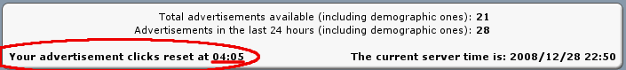
A partir de esa hora podremos volver a hacer nuestros clicks. Esa hora está basada en nuestro horario local.
M - ¿Por qué no se me han añadido los referidos directos?
Existen unos límites y restricciones a la hora de conseguir referidos directos:
- Haber hecho al menos 100 clicks.
- Llevar más de 30 días como usuario registrado en NeoBux.
Hasta que estos requisitos no hayan sido superados no se podrán tener referidos directos. Los referidos conseguidos sin los requisitos superados no serán devueltos una vez hayan sido superados.
N - ¿Dos cuentas en una misma casa o con una misma IP?
Según los términos de servicio de NeoBux es totalmente legal que haya más de una cuenta en una misma IP aunque personalmente no lo recomiendo. Lo que es totalmente ilegal es tener más de una cuenta en un mismo ordenador pues automáticamente ambas cuentas serían suspendidas.
El mayor inconveniente que tenemos si queremos que haya más de una cuenta en una misma IP es que los anuncios únicamente podrán ser vistos por un usuario al cada día. El que primero llegue los podrá ver y el resto no, así que el resto ese día no ganará nada.
Según mi opinión lo mejor sería compartir una única cuenta. Así siempre se ganará lo máximo y se aumentan las inversiones y beneficios.
Proxen edited message on 2009/10/11 at 09:15
#3
Proxen
4695 Posts

2009/09/11 at 16:12

Términos de servicio (español)
Estos términos de servicio se le aplican como miembro, siendo usuario o anunciante en NeoBux.
Como usuario registrado en NeoBux, ha confirmado el haber leído y entendido los siguientes términos y condiciones de estos términos de servicio.
Este documento de los términos de servicio (ToS) está dividido en las partes siguientes:
1. FORO, CHAT Y MENSAJES PRIVADOS
1.1 Tiene acceso de lectura en el foro, excepto áreas privadas.
1.2 Cuando se registre y conecte, podrá publicar nuevos temas o encuestas, responder o votar en las creadas en el foro anteriormente, acceder al chat y a los mensajes privados.
1.3 Debe respetar a otros usuarios tanto en el foro como en el chat bajo pena de prohibición de acceso si no lo cumple.
1.4 Tiene el derecho de expresarse sin ofender a otros usuarios.
1.5 Todo tipo de publicidad, intento de conseguir referidos e intercambio/solicitud de dinero está prohibida tanto en el foro como en el chat. Crear temas sin sentido en el foro o escribir sin sentido en el chat y en los mensajes privados también está prohibido.
1.6 Cualquier acusación sin pruebas, intimidación o tema contra NeoBux y/o su personal será visto como irrespetuoso y podría conllevar la eliminación de los privilegios de uso del foro, chat y mensajes privados, así como una suspensión permanente o temporal de su cuenta
1.7 Crear nuevos temas o mensajes que puedan directa o indirectamente ser perjudiciales para NeoBux, sus usuarios, sus patrocinadores o proveedores de servicio será considerado una ofensa y está estrictamente prohibido.
1.8 Los mensajes privados deben ser mantenidos en privado. La muestra de mensajes privados directa o indirectamente está totalmente prohibido.
1.9 Reportar mensajes que no violan estos términos de servicio no está permitido.
1.10 Tienes que ver al menos 30 anuncios antes de poder utilizar el chat y el foro.
2. CUENTA DE USUARIO
2.1 Como su contraseña debe ser mantenida en secreto nosotros la almacenamos en un formato irreversible. En el improbable caso de que alguien acceda ilegalmente a su cuenta no nos haremos responsables. Cuando solicite su contraseña, le enviaremos una nueva a su correo electrónico.
2.2 Únicamente puede tener una cuenta. Cualquier intento de crear más de una cuenta conllevará la suspensión de todas ellas. Ésto también es aplicado a las cuentas de AlertPay/PayPal las cuales tienen que ser únicas y no compartidas con otro usuario.
2.3 Únicamente puede ver los anuncios usando una dirección IP en un período de 24 horas. Por otro lado, puede utilizar múltiples direcciones IP para conectarse. Cualquier intento de hacerlo de otra manera podría resultar en la terminación de su cuenta. Conectarse desde proxies o redes compartidas (como, pero no limitado a escuelas, casas LAN, cibercafés, etc.) no está permitido.
2.4 Su dirección de correo electrónico no será mostrada, dada o vendida.
2.5 Las cuentas no son transferibles.
2.6 NeoBux no modificará información de las cuentas debido a peticiones de sus usuarios.
2.7 Las cuentas de los usuarios que utilicen falsa información durante el registro o modificando sus opciones personales serán suspendidas.
2.8 Solamente está permitido una cuenta por ordenador para ver los anuncios. Si más de una cuenta ve anuncios en un mismo ordenador, todas ellas serán suspendidas permanentemente.
2.9 No debes redireccionar una página a NeoBux o incluir el sitio de NeoBux dentro de otro sitio visible o no.
3. REFERIDOS
3.1 Podrá referir a tanta gente como quiera.
3.2 Cada uno de sus referidos, como usuarios, deben poseer una dirección de correo electrónico única.
3.3 No debe enviar correos electrónicos no solicitados o forzar a nadie de forma alguna para que se convierta en su referido. Verificaremos todo tipo de incidentes y podrían resultar en la suspensión de su cuenta.
3.4 Los referidos alquilados tienen una política de devolución. Si, en 14 días uno de sus referidos alquilados no visita ningún anuncio, su referido será automáticamente reemplazado sin cargo adicional y por un número ilimitado de veces. Esta política de intercambio es únicamente para los referidos alquilados y sólo serán reemplazados cuando haya nuevos disponibles. Los referidos alquilados son distribuídos basándonos en su actividad pero no podemos predecir o asegurar cómo se van a comportar en un futuro.
3.5 Sólo ganará por sus referidos obtenidos directamente, habiendo sido referidos directamente por usted o alquilados.
3.6 Únicamente podrá alquilar referidos cuando estén disponibles.
3.7 La ganancia que obtiene por los anuncios que ven sus referidos está directamente relacionada con la cantidad de anuncios que ve. Si ve al menos 4 anuncios siendo Standard/Pioneer o ve al menos 9 anuncios siendo miembro Golden, recibirá toda la ganancia generada por sus referidos. Si no ve esa cantidad de anuncios, la ganancia máxima que recibirá será solamente la cantidad de anuncios que ha hecho multiplicada por su número total de referidos. La ganancia de sus referidos será calculada según sus anuncios vistos en el día anterior. Estos cálculos están basados en la hora del servidor que puede ser vista en la página "View Advertisements".
3.8 Un referido nunca podrá modificar al miembro que lo refirió.
3.9 La cantidad de referidos directos está limitada según su membresía y su antigÃ¼edad. Puede ver su límite en la página con la lista de sus referidos directos.
3.10 Únicamente podrá tener referidos directos cuando lleve más de 30 días como usuarios de NeoBux y haya visto al menos 100 anuncios.
4. POLÍTICA ANTI-TRAMPAS
4.1 Cada intento, sin importar el tipo, de acceder ilegalmente al sistema será registrado.
4.2 Puede que le avisemos, puede que no. De cualquier forma, cuando solicite su pago, nuestro sistema de monitorización analizará sus acciones y tomará una decisión. Normalmente, los intentos de entar ilegalmente al sistema conllevarán la suspensión de su cuenta.
4.3 Podemos o no informale de que su cuenta ha sido o no suspendida. En el primer caso, le enviaremos un correo electrónico. En caso contrario, será notificado tan pronto como intente utilizar cualquier servicio de NeoBux.
5. PAGOS A LOS USUARIOS
5.1 Todos los pagos serán realizados mediante AlertPay o PayPal. Por el momento, ningún otro método de pago está disponible.
5.2 Todos los pagos serán realizados en el instante de su petición o hasta 48 horas de su solicitud si el procesador de pagos está caído.
5.3 El importe mínimo para solicitar el primer cobro es de $2.00. Esta cantidad irá incrementando en $1.00 por cada cobro solicitado hasta que alcance la cantidad fija de $10.00.
5.4 Sólo puede solicitar un pago al mismo tiempo.
5.5 Únicamente somos responsables de presentar su pago al procesador de pagos. Cualquier acción tras esto será manejada por el soporte del procesador de pagos.
5.6 Debe poseer una dirección correcta y existente de AlertPay o PayPal. Todos los pagos irán directamente a la dirección de correo del usuario y no pueden ser cancelados. Para recibir tu pago mediante PayPal, asegúrate de tener una cuenta de PayPal en un país en el cual las cuentas puedan recibir dinero mediante PayPal y conéctate desde uno de esos países.
5.7 Tras solicitar un pago, tendrá que esperar 4 días para solicitar otro.
5.8 Los usuarios deben aceptar los pagos hechos a sus cuentas de AlertPay o PayPal en 30 días naturales o su pago será cancelado y no será reembolsado.
5.9 Cualquier reembolso de un pago que te enviemos será ingnorado y no será devuelto a tu cuenta ni vuelto a enviar.
6. ANUNCIOS
6.1 Aceptamos cualquier tipo de anuncio excepto páginas que se salen de los marcos, tienen código malicioso, se redirigen a otras páginas o tienen contenido adulto o ilegal y aquellas que
incluyen gambling, contenido sobre gambling o se comportan como una compañía de gambling.
6.2 Usted, como usuario, únicamente puede ganar por anuncio una vez cada 24 horas.
6.3 Nos reservamos el derecho de denegar cualquier anuncio que no creamos preciso mostrar.
6.4 Los anuncios no deben ser vistos en un teléfono móvil o tu cuenta será suspendida de forma permanente.
7. PAGOS A NEOBUX
7.1 Todos los pagos han de ser hechos usando los enlaces disponibles en su cuenta. Ningún otro método de pago será aceptado.
7.2 Ningún pago es reembolsable salvo los descritos en el punto 3.4.
7.3 Los pagos hechos a NeoBux mediante AlertPay son confirmados mediante su correo electrónico de AlertPay. Cualquier pago realizado mediante otra dirección de correo electrónico de AlertPay será aplicado al usuario que posee esa cuenta o, en caso de que no haya ninguno, el pago no será realizado.
7.4 Los pagos hechos a NeoBux utilizando PayPal únicamente serán aceptados si provienen de una cuenta de PayPal verificada. Los pagos realizados mediante una cuenta de PayPal no verificada no serán aceptados.
7.5 Todo tipo de devolución de cargos o transacción invertida en sus pagos conllevará una suspensión de cuenta inmediata.
8. SUSPENSIÓN DE CUENTAS
8.1 Tenemos el derecho de suspender su cuenta en cualquier momento por cualquier razón válida incluyendo, pero no limitándose a, la violación de nuestros términos de servicio.
8.2 El balance de toda cuenta suspendida será puesto a cero, todos los referidos asociados serán liberados y no se dará ningún tipo de devolución.
8.3 Toda cuenta suspendida será archivada y no podrá registrarse utilizando el mismo nombre de usuario o dirección de correo electrónico.
8.4 Pasados 30 días de inactividad, su cuenta será temporalmente suspendida y permanentemente suspendida tras 60 días de inactividad. Un usuario inactivo pasadas 72 horas de su registro tendrá su cuenta permamentemente suspendida.
8.5 No eliminaremos nombres de usuario por ningún motivo aunque sean usuarios activos o su cuenta haya sido suspendida.
9. RESPONSABILIDAD
9.1 NeoBux no será responsable de ningún tipo de retraso o fallo que no esté directamente relacionado con NeoBux y que, por tanto, estén fuera de nuestro control.
9.2 NeoBux se reserva el derecho de alterar los términos de servicio en cualquier momento, incluyendo tarifas, ofertas especiales, beneficios y reglas, entre otros, y también se reserva el derecho de cancelar sus servicios en cualquier momento y sin avisar.
9.3 NeoBux no se hará responsable de sus usuarios o anunciantes. Esto también incluye a todos los proveedores de los que dependemos.
9.4 NeoBux no es responsable de ninguna comisión de lo que recibes de nosotros. Es tu responsabilidad declarar lo que has recibido y pagar los impuestos de tu país.
Proxen edited message on 2009/09/11 at 19:41
#4
Proxen
4695 Posts

2009/09/11 at 16:13

Política de privacidad (español)
Esta política de privacidad considera cómo almacenamos y tratamos la información de nuestros usuarios.
Como usuario registrado en NeoBux, ha confirmado el haber leído y entendido los siguientes términos y condiciones de esta política de privacidad.
Esta política de privacidad está dividida en las siguientes partes:
1. COOKIES
1.1 Su navegador debe aceptar cookies.
1.2 Las cookies únicamente serán utilizadas para guardar sus preferencias.
2. CORREO ELECTRÓNICO DEL USUARIO
2.1 Su dirección de correo electrónico no será mostrada, dada o vendida.
2.2 Su dirección personal de correo electrónico únicamente será utilizada por NeoBux para ponerse en contacto con usted y enviarle una nueva contraseña en caso de que la solicite.
2.3 Su dirección de correo electrónico de AlertPay/PayPal únicamente será utilizada para enviarle los pagos solicitados y confirmar sus compras.
3. CONTRASEÑAS DEL USUARIO
3.1 Su contraseña de usuario será almacenada en un formato irreversible.
3.2 Su contraseña de usuario nunca será mostrada, dada o vendida.
4. NOMBRE DE USUARIO
4.1 Su nombre de usuario se mantendrá oculto por defecto cuando se registre sin referencia.
4.2 Su nombre de usuario será mostrado a otros usuarios cuando se registre con referencia.
4.3 A pesar de las opciones por defecto, podrá anular el estado de visibilidad en cualquier momento.
4.4 Sin importar la opción que tenga, su nombre de usuario siempre será mostrado tanto en el foro como en el chat.
5. ANUNCIOS
5.1 NeoBux no se hace responsable de cualquier contenido de los anuncios mostrados en NeoBux. Esto se aplica a todo anuncio informativo que podamos mostrar.
5.2 Es su responsabilidad, cuando visitas un anuncio, navegar por su contenido.
5.3 Todo anuncio es responsabilidad de su anunciante y usted debe respetar sus propios términos de servicio y política de privacidad.
Proxen edited message on 2009/09/11 at 17:22
#5
Proxen
4695 Posts

2009/09/11 at 16:17

Cambio de día del servidor por países (Gracias lach)
La hora del servidor es muy importante a la hora de hacer nuestros clicks para que nos acrediten sin problemas los de nuestros referidos. El servidor se encuentra en los Estados Unidos y está situado en la zona horaria GMT-5.
El servidor cambia al horario de verano el segundo domingo de marzo adelantando su hora y pasando a GMT-4.
Vuelve a su horario normal el primer domingo de noviembre retrasando una hora y volviendo al GMT-5.
Sabiendo esto vamos a crear una lista con las horas locales a las que el servidor cambia de día en los distintos países.
_________________________________________
España: GMT+1, GMT+2 en horario de verano
-Zona peninsular, Baleares, Ceuta y Melilla.
El horario de verano empieza el último domingo de marzo y termina el último domingo de octubre.
El nuevo día comienza a las:
05:00 - Desde el segundo domingo de marzo hasta el último domingo de marzo.
06:00 - Desde el último domingo de marzo hasta el último domingo de octubre.
05:00 - Desde el último domingo de octubre hasta el primer domingo de noviembre.
06:00 - Desde el primer domingo de noviembre hasta el segundo domingo de marzo.
-Zona de Canarias.
El horario de verano empieza el último domingo de marzo y termina el último domingo de octubre.
El nuevo día comienza a las:
04:00 - Desde el segundo domingo de marzo hasta el último domingo de marzo.
05:00 - Desde el último domingo de marzo hasta el último domingo de octubre.
04:00 - Desde el último domingo de octubre hasta el primer domingo de noviembre.
05:00 - Desde el primer domingo de noviembre hasta el segundo domingo de marzo.
_________________________________________
PORTUGAL: GMT+0, GMT+1 en horario de verano
El horario de verano empieza el último domingo de marzo y termina el último domingo de octubre.
El nuevo día comienza a las:
04:00 - Desde el primer domingo de marzo hasta el último domingo de marzo.
05:00 - Desde el último domingo de marzo hasta el último domingo de octubre.
04:00 - Desde el último domingo de octubre hasta el primer domingo de noviembre.
05:00 - Desde el primer domingo de noviembre hasta el primer domingo de marzo.
_________________________________________
Estados Unidos de América (USA):
El horario de verano empieza el segundo domingo de marzo y termina el primer domingo de noviembre. El cambio se hace a las 2 a.m. hora local.
-Zona EST (Eastern Standard Time) New York, GMT-5, GMT-4 en horario de verano.
El nuevo día comienza a las:
23:00 – Durante todo el año
-Zona CST (Central Standard Time) Chicago, Arkansas, Texas: GMT-6, GMT-5 en horario de verano.
El nuevo día comienza a las:
23:00 – Durante todo el año
-Zona MST (Mountain Standard Time) Arizona, Kansas, Montana, New Mexico: GMT-7, GMT-6 en horario de verano.
El nuevo día comienza a las:
22:00 – Durante todo el año
-Zona PST (Pacific Standard Time) Los Angeles, California, Nevada, Washington: GMT-8, GMT-7 en horario de verano.
El nuevo día comienza a las:
21:00 – Durante todo el año
-Zona Alaska y Hawaii: GMT-10, Gran parte de Alaska GMT-9, GMT-8 en horario de verano
El nuevo día comienza a las:
20:00 – Durante todo el año en gran parte de Alaska
18:00 – Desde el segundo domingo de marzo hasta el primer domingo de noviembre.
19:00 – Desde el primer domingo de noviembre hasta el segundo domingo de marzo.
_________________________________________
MEXICO:
El horario de verano empieza el primer domingo de abril y termina el último domingo de octubre.
-Zona I, General:GMT-6, GMT-5 en horario de verano
El nuevo día comienza a las:
00:00 - Desde el primer domingo de abril hasta el segundo domingo de marzo.
23:00 - Desde el segundo domingo de marzo hasta el último domingo de octubre.
22:00 - Desde el último domingo de octubre hasta el primer domingo de noviembre.
23:00 - Desde el primer domingo de noviembre hasta el primer domingo de abril.
-Zona II, Baja california (sur), Chihuahua, Nayarit:GMT-7, GMT-6 en horario de verano
El nuevo día comienza a las:
23:00 - Desde el primer domingo de abril hasta el segundo domingo de marzo.
22:00 - Desde el segundo domingo de marzo hasta el último domingo de octubre.
21:00 - Desde el último domingo de octubre hasta el primer domingo de noviembre.
22:00 - Desde el primer domingo de noviembre hasta el primer domingo de abril.
-Zona III, Estado de Baja California:GMT-8, GMT-7 en horario de verano
El nuevo día comienza a las:
22:00 - Desde el primer domingo de abril hasta el segundo domingo de marzo.
21:00 - Desde el segundo domingo de marzo hasta el último domingo de octubre.
20:00 - Desde el último domingo de octubre hasta el primer domingo de noviembre.
21:00 - Desde el primer domingo de noviembre hasta el primer domingo de abril.
-Zona IV, Estado de Sonora:GMT-7
El nuevo día comienza a las:
22:00 - Desde el segundo domingo de marzo hasta el primer domingo de noviembre
21:00 - Desde el primer domingo de noviembre hasta el segundo domingo de marzo.
_________________________________________
ARGENTINA: GMT-3, GMT-2 en horario de verano
El horario de verano transcurre entre octubre a marzo.
El nuevo día comienza a las:
02:00 - Desde el primer domingo de noviembre hasta octubre
01:00 - Desde octubre hasta el primer domingo de noviembre.
_________________________________________
BOLIVIA: GMT-4
El nuevo día comienza a las:
00:00 - Desde el segundo domingo de marzo hasta el primerdomingo de noviembre.
01:00 - Desde el primer domingo de noviembre hasta el segundo domingo de marzo.
_________________________________________
CHILE: GMT-4, GMT-3 en horario de verano
El horario de verano empieza el primer domingo después del 9 de octubre y termina el primer domingo después del 9 de marzo.
El nuevo día comienza a las:
01:00 - Desde el segundo domingo de marzo hasta el primer domingo después del 9 de marzo.
00:00 - Desde el primer domingo después del 9 de marzo hasta el primer domingo después del 9 de octubre.
01:00 – Desde el primer domingo después del 9 de octubre hasta el primer domingo de noviembre.
02:00 - Desde el primer domingo de noviembre hasta el segundo domingo de marzo.
_________________________________________
COLOMBIA: GMT-5
El nuevo día comienza a las:
01:00 - Desde el segundo domingo de marzo hasta el primerdomingo de noviembre.
00:00 - Desde el primer domingo de noviembre hasta el segundo domingo de marzo.
_________________________________________
COSTA RICA: GMT-6
El nuevo día comienza a las:
22:00 - Desde el segundo domingo de marzo hasta el primerdomingo de noviembre.
23:00 - Desde el primer domingo de noviembre hasta el segundo domingo de marzo.
_________________________________________
CUBA: GMT-5, GMT-4 en horario de verano
El horario de verano empieza el segundo domingo de marzo y termina el último domingo de octubre.
El nuevo día comienza a las:
00:00 - Desde el segundo domingo de marzo hasta el último domingo de octubre
23:00 - Desde el último domingo de octubre hasta el primer domingo de noviembre.
00:00 –Desde el primer domingo de noviembre hasta el segundo domingo de marzo.
_________________________________________
ECUADOR: GMT-5
El nuevo día comienza a las:
01:00 - Desde el segundo domingo de marzo hasta el primerdomingo de noviembre.
00:00 - Desde el primer domingo de noviembre hasta el segundo domingo de marzo.
_________________________________________
EL SALVADOR: GMT-6:00
El nuevo día comienza a las:
22:00 - Desde el segundo domingo de marzo hasta el primerdomingo de noviembre.
23:00 - Desde el primer domingo de noviembre hasta el segundo domingo de marzo.
_________________________________________
PANAMA: GMT-5:00
El nuevo día comienza a las:
01:00 - Desde el segundo domingo de marzo hasta el primerdomingo de noviembre.
00:00 - Desde el primer domingo de noviembre hasta el segundo domingo de marzo.
_________________________________________
PARAGUAY: GMT-4, GMT-3 en horario de verano
El horario de verano empieza el primer domingo de octubre y termina el primer domingo de marzo.
El nuevo día comienza a las:
01:00 - Desde el primer domingo de marzo hasta el segundo domingo de marzo.
00:00 - Desde el segundo domingo de marzo hasta el primer domingo de octubre.
01:00 – Desde el primer domingo de octubre hasta el primer domingo de noviembre.
02:00 - Desde el primer domingo de noviembre hasta el primer domingo de marzo.
_________________________________________
PERU: GMT-5
El nuevo día comienza a las:
01:00 - Desde el segundo domingo de marzo hasta el primerdomingo de noviembre.
00:00 - Desde el primer domingo de noviembre hasta el segundo domingo de marzo.
_________________________________________
PUERTO RICO: GMT-4
El nuevo día comienza a las:
00:00 - Desde el segundo domingo de marzo hasta el primerdomingo de noviembre.
01:00 - Desde el primer domingo de noviembre hasta el segundo domingo de marzo.
_________________________________________
REPUBLICA DOMINICANA: GMT-4:00
El nuevo día comienza a las:
00:00 - Desde el segundo domingo de marzo hasta el primerdomingo de noviembre.
01:00 - Desde el primer domingo de noviembre hasta el segundo domingo de marzo.
_________________________________________
URUGUAY: GMT-3
El nuevo día comienza a las:
1:00 - Desde el segundo domingo de marzo hasta el primerdomingo de noviembre.
2:00 - Desde el primer domingo de noviembre hasta el segundo domingo de marzo.
_________________________________________
VENEZUELA: GMT-4:30
El nuevo día comienza a las:
23:30 - Desde el segundo domingo de marzo hasta el primerdomingo de noviembre.
00:30 - Desde el primer domingo de noviembre hasta el segundo domingo de marzo.
Tu país no está en la lista?? Envíame los datos necesarios por mensaje privado o a proxen.neo@gmail.com y lo añadiré tan pronto como me sea posible. NO lo escribas en el hilo/tema, no está para eso.
Proxen edited message on 2009/09/12 at 15:32

